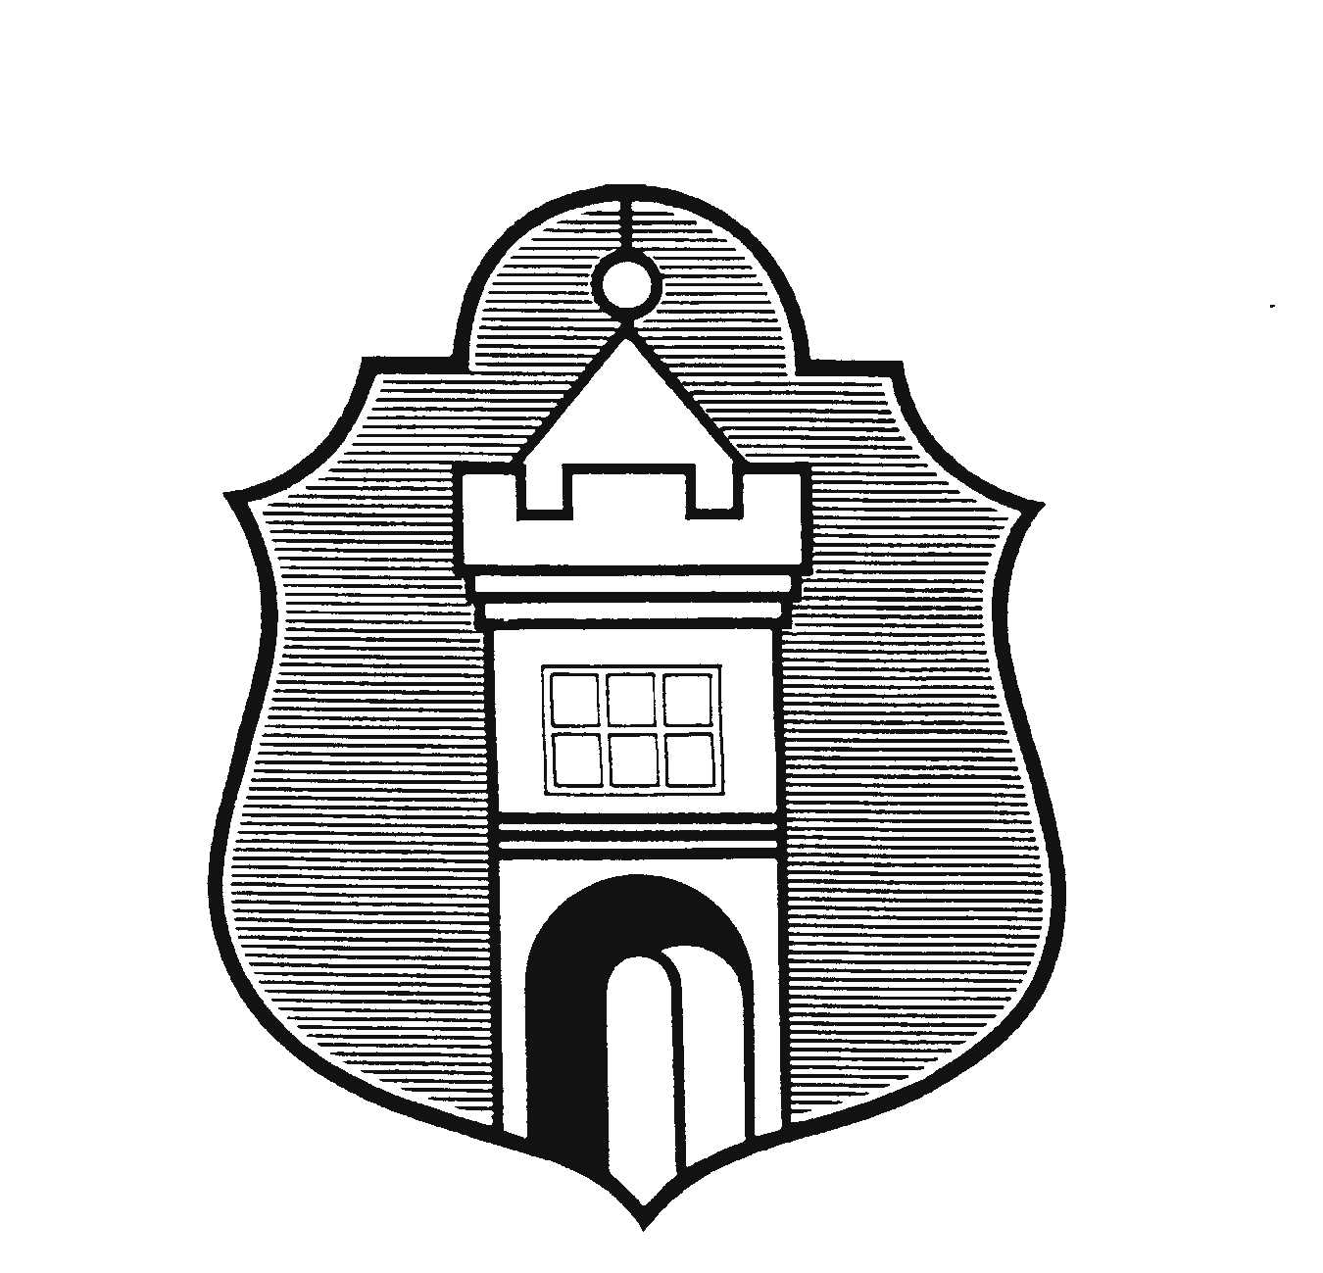
Městys Katovice

Husovo nám. 5, 387 11 Katovice, IČO: 251305

Na základě § 14 odst. 1 písm. g) zákona č. 275/2012 Sb., o volbě prezidenta republiky a o změně některých zákonů, ve znění pozdějších předpisů

jmenuji na neobsazená místa v okrskové volební komisi :

paní Janečková Ludmila, Nádražní 261, Katovice
paní Tereza Schwarzová, Nádražní 155, Katovice
paní Veronika Bendová, Nádražní 144, Katovice
paní Kateřina Potužníková, Kolářova 301, Katovice
pan Filip Zdráhal, Říční 220, Katovice
paní Václava Roučková, Luční 388, Katovice
paní Eva Kaisrová, Žižkova 245, Katovice
pan Jan Hričina, Na Břehu 307, Katovice

V Katovicích 15.12.2022

Mgr. Šárka Němečková
starostka městyse

